Plastmo A/S

Produkt- og funktionsbeskrivelser
for
tagrendeløsninger

Indledning
Som projekterende kan du i denne vejledning finde beskrivelser af Plastmos forskellige tagrendeløsninger. Klik på en af nedenstående løsninger for at finde beskrivelsen til dit projekt.

Du er selvfølgelig altid velkommen til at kontakte Plastmo, hvis du har behov for råd og vejledning om valg af rette løsning.
Indhold
Oversigt tagrendesortiment 3
De tre tagrendetyper 4
Plast tagrender str. 10 5
Plast tagrender str. 11 6
Plast tagrender str. 12 7
Stål Plus tagrender str. 10 8
Stål Plus tagrender str. 11 9
Stål Plus tagrender str. 12 10
Stål Plus tagrende str. 14 arkitekt kvartrund 11
Sort Arkitekt tagrende str. 14 12
AluZink tagrender str. 11 13
AluZink tagrender str. 12 14
Zink tagrender str. 11 15
Zink tagrender str. 12 16
Zink tagrender str. 11 arkitekt kvartrund 17
Kobber tagrender str. 12 18

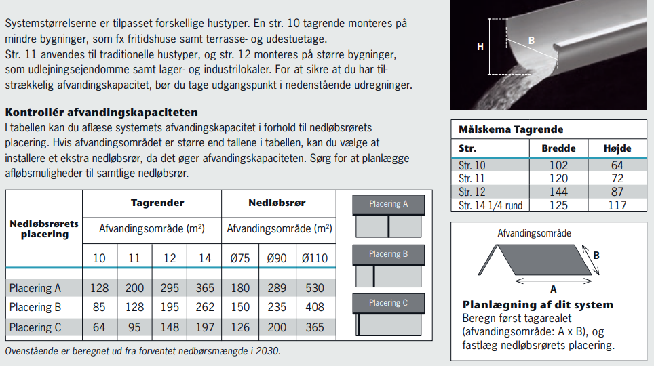

Du kan anvende Plastmo Tagrendeberegner til at finde den bedst mulige løsning til det konkrete byggeprojekt.
www.plastmo-tagrender.dk/

Oversigt tagrendesortiment

Materiale | Plast |  |  |  |  | AluZink | StålPlus | Stål Plus Arkitekt | Sort Arkitekt | Zink | Zink Arkitekt | Kobber
Farve | Hvid | Grå | Grafit | Brun | Sort
Str. 10 | X | X | X | X | X |  | X |  |  | X
Str. 11 | X | X | X | X | X | X | X |  |  | X | X
Str. 12 | X | X | X | X | X | X | X |  |  | X |  | X
Str. 14 |  |  |  |  |  |  |  | X | X
Ø75 mm | X | X | X | X | X | X | X |  |  | X | X
Ø90 mm | X | X | X | X | X | X | X | X | X | X | X | X
Ø110 mm | X | X | X | X | X

De tre tagrendetyper

Form: Plast, Aluzink, Stål Plus, Zink og Kobber halvrund
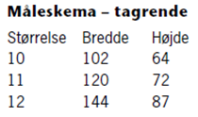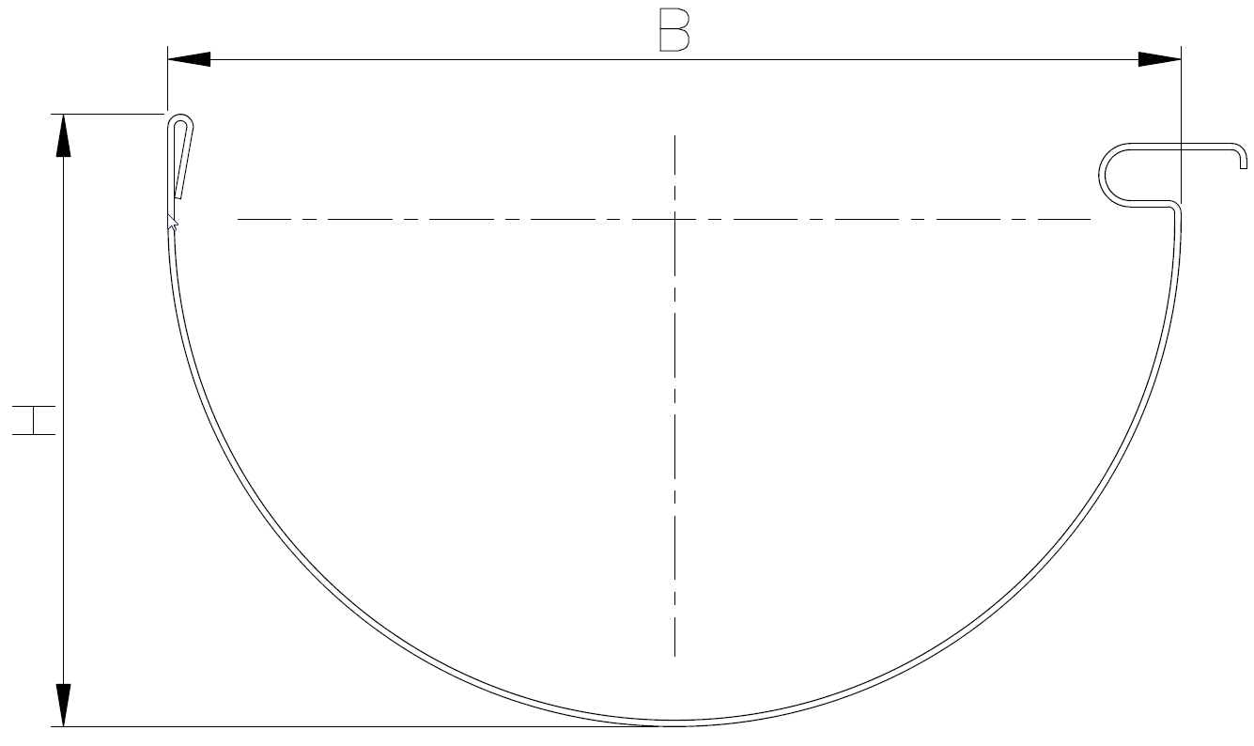

Form: Zink str. 11 arkitekt kvartrund
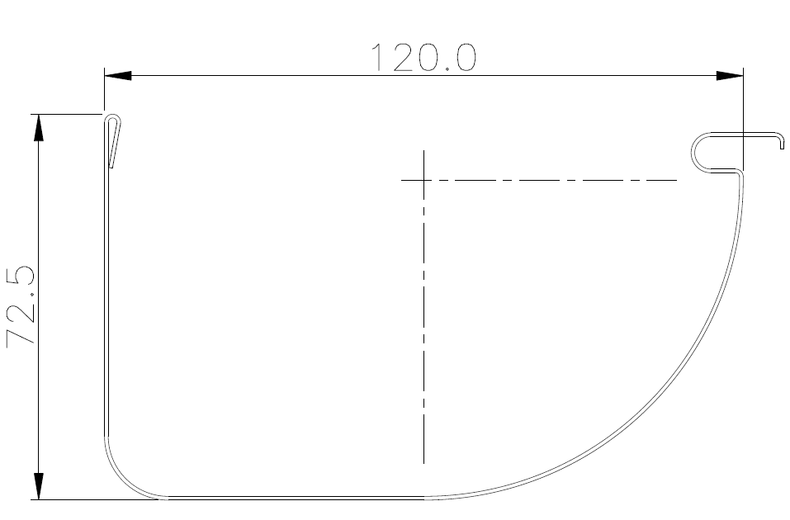
Form: Stål Plus str. 14 arkitekt kvartrund & Sort Arkitekt
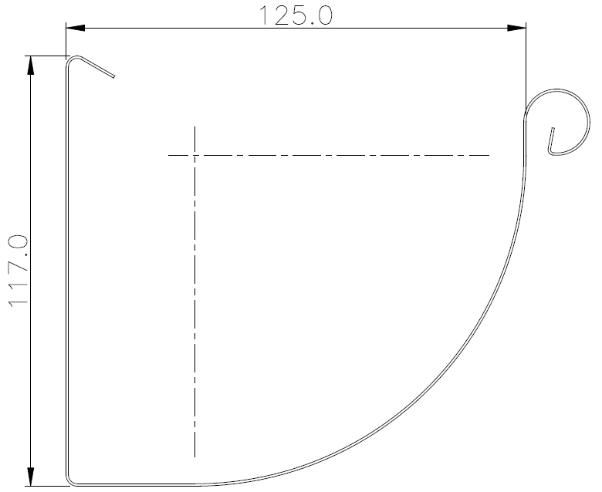

Plast tagrender str. 10

PRODUKTBESKRIVELSE
Tagrenderne skal være produceret i genanvendelig hård PVC.
Det påhviler producenten, at påvise, at der ikke er brugt farlige tungmetaller og ftalater.

FUNKTIONSBESKRIVELSE
Plastmo Plast Tagrende
Str. 10
Form: Halvrund
Bredde: 102mm.
Højde: 64 mm.
Godstykkelse: 1,8 mm.
Volume 4,44 l/m.

Farvevalg:
Sort: NCS 8502-B
Hvid: NCS 0502-Y
Grå: NCS 3500
Grafit: NCS 7502-B
Brun: NCS 8010-Y70R

Montering
Monteringen skal følge producentens forskrifter.
Tagrenden samles og gøres tæt med lim efter producentens forskrifter.
Konsoller skal være udført i PVC.
Konsol- og rendejern efter belastningsklasse ”heavy duty” i EN 1462.
Rendejern skal være udført i varmgalvaniseret stål. Galvaniseringen skal bestå af zink, aluminium og magnesium med en tykkelse på mindst 50 µm.
Rendejern fastgøres med Silver M duktile stålskruer på lægter med maks. 600 mm. afstand.
Konsol og rendejern har forkrog med buk på 90 grader, som passer ind i slids på tagrende forkant og sikrer derved lige rende kant og fastholdelse af tagrende.

Øvrige dele
Tudstykke via nedløb Ø75mm.
Tagrendesystemet skal indeholde et komplet tilbehørsprogram herunder tudstykker, nedførsel, bøjninger og mulighed for specialfremstilling af rende- og rørdele.

Tagrendesystemet skal indeholde rendejernskapsler, så ældre rendejern kan genbruges ved udskiftning og renoveringsopgaver.

Producenten af tagrenderne skal yde 25 års garanti for tagrende og tilbehør.

Plast tagrender str. 11

PRODUKTBESKRIVELSE
Tagrender skal være produceret i genanvendelig hård PVC.
Det påhviler producenten, at påvise, at der ikke er brugt farlige tungmetaller og ftalater.

FUNKTIONSBESKRIVELSE
Plastmo Plast Tagrende
Str. 11
Form: Halvrund
Bredde: 120 mm.
Højde: 72 mm.
Godstykkelse: 1,9 mm.
Volume 6,19 l/m.

Farvevalg:
Sort: NCS 8502-B
Hvid: NCS 0502-Y
Grå: NCS 3500
Grafit: NCS 7502-B
Brun: NCS 8010-Y70R

Montering
Monteringen skal følge producentens forskrifter.
Tagrenden samles og gøres tæt med lim efter producentens forskrifter.
Konsoller skal være udført i PVC.
Konsol- og rendejern efter belastningsklasse ”heavy duty” i EN 1462
Rendejern skal være udført i varmgalvaniseret stål. Galvaniseringen skal bestå af zink, aluminium og magnesium med en tykkelse på mindst 50 µm.
Rendejern fastgøres med Silver M duktile stålskruer på lægter med maks. 600 mm. afstand.
Konsol og rendejern har forkrog med buk på 90 grader, som passer ind i slids på tagrende forkant og sikrer derved lige rende kant og fastholdelse af tagrende.

Øvrige dele
Tagrendesystemet skal indeholde et komplet tilbehørsprogram herunder tudstykker, nedførsel, bøjninger og mulighed for specialfremstilling af rende- og rørdele.

Tagrendesystemet skal indeholde rendejernskapsler, så ældre rendejern kan genbruges ved udskiftning og renoveringsopgaver.

Producenten af tagrenderne skal yde 25 års garanti for tagrende og tilbehør.

Plast tagrender str. 12

PRODUKTBESKRIVELSE
Tagrender skal være produceret i genanvendelig hård PVC.
Det påhviler producenten, at påvise, at der ikke er brugt farlige tungmetaller og ftalater.

FUNKTIONSBESKRIVELSE
Plastmo Plast Tagrende
Str. 11
Form: Halvrund
Bredde: 144 mm.
Højde: 87 mm.
Godstykkelse: 2,1 mm.
Vandkapacitet 8,89 l/m.

Farvevalg:
Sort: NCS 8502-B
Hvid: NCS 0502-Y
Grå: NCS 3500
Grafit: NCS 7502-B
Brun: NCS 8010-Y70R

Montering
Monteringen skal følge producentens forskrifter.
Tagrenden samles og gøres tæt med lim efter producentens forskrifter.
Konsoller skal være udført i PVC.
Konsol- og rendejern efter belastningsklasse ”heavy duty” i EN 1462
Rendejern skal være udført i varmgalvaniseret stål. Galvaniseringen skal bestå af zink, aluminium og magnesium med en tykkelse på mindst 50 µm.
Rendejern fastgøres med Silver M duktile stålskruer på lægter med maks. 600 mm. afstand.
Konsol og rendejern har forkrog med buk på 90 grader, som passer ind i slids på tagrende forkant og sikrer derved lige rende kant og fastholdelse af tagrende.

Øvrige dele
Tagrendesystemet skal indeholde et komplet tilbehørsprogram herunder tudstykker, nedførsel, bøjninger og mulighed for specialfremstilling af rende- og rørdele.

Tagrendesystemet skal indeholde rendejernskapsler, så ældre rendejern kan genbruges ved udskiftning og renoveringsopgaver.

Producenten af tagrenderne skal yde 25 års garanti for tagrende og tilbehør.

Stål Plus tagrender str. 10

Produktbeskrivelse
Tagrender skal være produceret i stål belagt med en blanding af magnesium, aluminium og zink, så der dannes et oxidlag, der virker selvhelende og giver tagrenderne beskyttelse mod korrosion.

Stål tagrender belagt med magnesium, aluminium og zink bliver med tiden mørkere og får et udseende som patineret zink.

På tagrendens indvendige side skal den have en organisk coatning på 35µm.

Tagrenden må ikke afgive zink til regnvandet.

FUNKTIONSBESKRIVELSE
Plastmo Stål Plus Tagrende
Str. 10
Form: Halvrund
Bredde: 102 mm.
Højde: 64 mm.
Godstykkelse: 0,65 mm.
Volume: 4,6 l/m.

Montering
Montering skal følge producentens forskrifter.
Tagrenden samles og gøres tæt med lim efter producentens forskrifter.
Konsol- og rendejern efter belastningsklasse ”heavy duty” i EN 1462
Rendejern og konsoljern skal være udført i varmgalvaniseret stål. Galvaniseringen skal bestå af zink, aluminium og magnesium med en tykkelse på mindst 50 µm eller af zink med en gennemsnitsbelægning på 70 µm
Rendejern og konsoljern fastgøres med Silver M duktile stålskruer på lægter med maks. 600 mm. afstand.
Konsol og rendejern har forkrog med buk på 90 grader, som passer ind i slids på tagrende forkant og sikrer derved lige rende kant og fastholdelse af tagrende.

Øvrige dele
Tagrendesystemet skal indeholde et komplet tilbehørsprogram herunder tudstykker, nedførsel, bøjninger og mulighed for specialfremstilling af rende- og rørdele.

Tagrendesystemet skal indeholde rendejernskapsler, så ældre rendejern kan genbruges ved udskiftning og renoveringsopgaver.

Producenten af tagrenderne skal yde 25 års garanti for tagrende og tilbehør.

Stål Plus tagrender str. 11

Produktbeskrivelse
Tagrender skal være produceret i stål belagt med en blanding af magnesium, aluminium og zink, så der dannes et oxidlag, der virker selvhelende og giver tagrenderne beskyttelse mod korrosion.

Stål tagrender belagt med magnesium, aluminium og zink bliver med tiden mørkere og får et udseende som patineret zink.

På tagrendens indvendige side skal den have en organisk coatning på 35µm.

Tagrenden må ikke afgive zink til regnvandet.

FUNKTIONSBESKRIVELSE
Plastmo Stål Plus Tagrende
Str. 11
Form: Halvrund
Bredde: 120 mm.
Højde: 72 mm.
Godstykkelse: 0,65 mm.
Volume: 6,38 l/m.

Montering
Montering skal følge producentens forskrifter.
Tagrenden samles og gøres tæt med lim eller gummisamling efter producentens forskrifter.
Konsol- og rendejern efter belastningsklasse ”heavy duty” i EN 1462
Rendejern og konsoljern skal være udført i varmgalvaniseret stål. Galvaniseringen skal bestå af zink, aluminium og magnesium med en tykkelse på mindst 50 µm eller af zink med en gennemsnitsbelægning på 70 µm
Rendejern og konsoljern fastgøres med Silver M duktile stålskruer på lægter med maks. 600 mm. afstand.
Konsol og rendejern har forkrog med buk på 90 grader, som passer ind i slids på tagrende forkant og sikrer derved lige rende kant og fastholdelse af tagrende.

Øvrige dele
Tagrendesystemet skal indeholde et komplet tilbehørsprogram herunder tudstykker, nedførsel, bøjninger og mulighed for specialfremstilling af rende- og rørdele.

Tagrendesystemet skal indeholde rendejernskapsler, så ældre rendejern kan genbruges ved udskiftning og renoveringsopgaver.

Producenten af tagrenderne skal yde 25 års garanti for tagrende og tilbehør.

Stål Plus tagrender str. 12

Produktbeskrivelse
Tagrender skal være produceret i stål belagt med en blanding af magnesium, aluminium og zink, så der dannes et oxidlag, der virker selvhelende og giver tagrenderne beskyttelse mod korrosion.

Stål tagrender belagt med magnesium, aluminium og zink bliver med tiden mørkere og får et udseende som patineret zink.

På tagrendens indvendige side skal den have en organisk coatning på 35µm.

Tagrenden må ikke afgive zink til regnvandet.

FUNKTIONSBESKRIVELSE
Plastmo Stål Plus Tagrende
Str. 12
Form: Halvrund
Bredde: 144 mm.
Højde: 87 mm.
Godstykkelse: 0,65 mm.
Vandkapacitet 9,16 l/m.

Montering
Montering skal følge producentens forskrifter.
Tagrenden samles og gøres tæt med lim efter producentens forskrifter.
Rendejern og konsoljern skal være udført i varmgalvaniseret stål. Galvaniseringen skal bestå af zink, aluminium og magnesium med en tykkelse på mindst 50 µm eller af zink med en gennemsnitsbelægning på 70 µm
Konsol- og rendejern efter belastningsklasse ”heavy duty” i EN 1462
Rendejern og konsoljern fastgøres med Silver M duktile stålskruer på lægter med maks. 600 mm. afstand.
Konsol og rendejern har forkrog med buk på 90 grader, som passer ind i slids på tagrende forkant og sikrer derved lige rende kant og fastholdelse af tagrende.

Øvrige dele
Tagrendesystemet skal indeholde et komplet tilbehørsprogram herunder tudstykker, nedførsel, bøjninger og mulighed for specialfremstilling af rende- og rørdele.

Tagrendesystemet skal indeholde rendejernskapsler, så ældre rendejern kan genbruges ved udskiftning og renoveringsopgaver.

Producenten af tagrenderne skal yde 25 års garanti for tagrende og tilbehør.

Stål Plus tagrende str. 14 arkitekt kvartrund

Produktbeskrivelse
Tagrender skal være produceret i stål belagt med en blanding af magnesium, aluminium og zink, så der dannes et oxidlag, der virker selvhelende og giver tagrenderne beskyttelse mod korrosion.

Stål tagrender belagt med magnesium, aluminium og zink bliver med tiden mørkere og får et udseende som patineret zink.

På tagrendens indvendige side skal den have en organisk coatning på 35µm.

Tagrenden må ikke afgive zink til regnvandet.

FUNKTIONSBESKRIVELSE
Plastmo Stål Plus Tagrende
Str. 14 (363 mm.)
Form: Kvartrund
Bredde: 124,4 mm.
Højde: 117 mm.
Godstykkelse: 0,65 mm.
Volume: 11,58 l/m.

Montering
Montering skal følge producentens forskrifter.
Tagrenden samles og gøres tæt med lim efter producentens forskrifter.
Der anvendes 250 mm. samlevulst.
Rendejern og konsoljern skal være udført i varmgalvaniseret stål. Galvaniseringen skal bestå af zink, aluminium og magnesium med en tykkelse på mindst 50 µm eller af zink med en gennemsnitsbelægning på 70 µm
Rendejern og konsoljern fastgøres med Silver M duktile stålskruer på lægter med maks. 600 mm. afstand.
Konsol og rendejern har zinkfjeder, som bukkes rundt om for- og bagkant på tagrende og derved sikrer fastholdelse af tagrende.

Øvrige dele
Tagrendesystemet skal indeholde et komplet tilbehørsprogram herunder tudstykker, nedførsel, bøjninger og mulighed for specialfremstilling af rende- og rørdele.

Producenten af tagrenderne skal yde 25 års garanti for tagrende og tilbehør.

Sort Arkitekt tagrende str. 14

Produktbeskrivelse
Tagrender skal være produceret i stål belagt med en blanding af magnesium, aluminium og zink, så der dannes et oxidlag, der virker selvhelende og giver tagrenderne beskyttelse mod korrosion.

Arkitekt tagrenden er derefter prælakeret sort, i Ral 9005, glans 40 i tykkelse på 40 µm.
Tagrenden må ikke afgive zink til regnvandet.

FUNKTIONSBESKRIVELSE
Plastmo Sort Arkitekt Tagrende
Str. 14 (363 mm.)
Form: Kvartrund
Bredde: 124,4 mm.
Højde: 117 mm.
Godstykkelse: 0,65 mm.
Volume: 11,58 l/m.

Montering
Montering skal følge producentens forskrifter.
Tagrenden samles og gøres tæt med lim efter producentens forskrifter.
Der anvendes 250 mm. samlevulst.
Rendejern og konsoljern skal være udført i varmgalvaniseret stål. Galvaniseringen skal bestå af zink, aluminium og magnesium med en tykkelse på mindst 50 µm. På galvaniseringen skal derefter pulverlakeres med sort Ral 9005, glans 40 i tykkelse på mindst 100 µm.
Rendejern og konsoljern fastgøres med Silver M duktile stålskruer på lægter med maks. 600 mm. afstand.
Konsol og rendejern har zinkfjeder, som bukkes rundt om for- og bagkant på tagrende og derved sikrer fastholdelse af tagrende.

Øvrige dele
Tagrendesystemet skal indeholde et komplet tilbehørsprogram herunder tudstykker, nedførsel, bøjninger og mulighed for specialfremstilling af rende- og rørdele.

Producenten af tagrenderne skal yde 25 års garanti for tagrende og tilbehør.

AluZink tagrender str. 11

PRODUKTBESKRIVELSE
Tagrender skal være produceret i stål belagt med en blank meleret overflade af aluminium og zink

FUNKTIONSBESKRIVELSE
Plastmo AluZink Tagrende
Str. 11
Form: Halvrund
Bredde: 120 mm.
Højde: 72 mm.
Godstykkelse: 0,65 mm.
Volume: 6,38 l/m.

Montering
Montering skal følge producentens forskrifter.
Tagrenden samles og gøres tæt med lim eller gummisamling efter producentens forskrifter.
Konsol- og rendejern efter belastningsklasse ”heavy duty” i EN 1462
Rendejern og konsoljern skal være udført i varmgalvaniseret stål. Galvaniseringen skal bestå af zink, aluminium og magnesium med en tykkelse på mindst 50 µm eller af zink med en gennemsnitsbelægning på 70 µm
Rendejern og konsoljern fastgøres med Silver M duktile stålskruer på lægter med maks. 600 mm. afstand.
Konsol og rendejern har forkrog med buk på 90 grader, som passer ind i slids på tagrende forkant og sikrer derved lige rende kant og fastholdelse af tagrende.

Øvrige dele
Tagrendesystemet skal indeholde et komplet tilbehørsprogram herunder tudstykker, nedførsel, bøjninger og mulighed for specialfremstilling af rende- og rørdele.

Tagrendesystemet skal indeholde rendejernskapsler, så ældre rendejern kan genbruges ved udskiftning og renoveringsopgaver.

Producenten af tagrenderne skal yde 15 års garanti for tagrende og tilbehør.

AluZink tagrender str. 12

PRODUKTBESKRIVELSE
Tagrender skal være produceret i stål belagt med en blank meleret overflade af aluminium og zink

FUNKTIONSBESKRIVELSE
Plastmo AluZink Tagrende
Str. 12
Form: Halvrund
Bredde: 144 mm.
Højde: 87 mm.
Godstykkelse: 0,65 mm.
Volume: 9,16 l/m.

Montering
Montering skal følge producentens forskrifter.
Tagrenden samles og gøres tæt med lim efter producentens forskrifter.
Konsol- og rendejern efter belastningsklasse ”heavy duty” i EN 1462
Rendejern og konsoljern skal være udført i varmgalvaniseret stål. Galvaniseringen skal bestå af zink, aluminium og magnesium med en tykkelse på mindst 50 µm eller af zink med en gennemsnitsbelægning på 70 µm
Rendejern og konsoljern fastgøres med Silver M duktile stålskruer på lægter med maks. 600 mm. afstand.
Konsol og rendejern har forkrog med buk på 90 grader, som passer ind i slids på tagrende forkant og derved sikrer lige rende kant og fastholdelse af tagrende.

Øvrige dele
Tagrendesystemet skal indeholde et komplet tilbehørsprogram herunder tudstykker, nedførsel, bøjninger og mulighed for specialfremstilling af rende- og rørdele.

Tagrendesystemet skal indeholde rendejernskapsler, så ældre rendejern kan genbruges ved udskiftning og renoveringsopgaver.

Producenten af tagrenderne skal yde 15 års garanti for tagrende og tilbehør.
Zink tagrender str. 11

PRODUKTBESKRIVELSE
Tagrender skal være produceret i 0,7 mm titanzink.

FUNKTIONSBESKRIVELSE
Plastmo Zink Tagrende
Str. 11
Form: Halvrund
Bredde: 120 mm.
Højde: 72 mm.
Godstykkelse: 0,7 mm.
Volume: 6,38 l/m.

Montering
Montering skal følge producentens forskrifter.
Tagrenden samles og gøres tæt med lim efter producentens forskrifter.
Konsol- og rendejern efter belastningsklasse ”heavy duty” i EN 1462
Rendejern og konsoljern skal være udført i varmgalvaniseret stål. Galvaniseringen skal bestå af zink, aluminium og magnesium med en tykkelse på mindst 50 µm eller af zink med en gennemsnitsbelægning på 70 µm
Rendejern og konsoljern fastgøres med Silver M duktile stålskruer på lægter med maks. 600 mm. afstand.
Konsol og rendejern har forkrog med buk på 90 grader, som passer ind i slids på tagrende forkant og sikrer derved lige rende kant og fastholdelse af tagrende.

Øvrige dele
Tagrendesystemet skal indeholde et komplet tilbehørsprogram herunder tudstykker, nedførsel, bøjninger og mulighed for specialfremstilling af rende- og rørdele.

Tagrendesystemet skal indeholde rendejernskapsler, så ældre rendejern kan genbruges ved udskiftning og renoveringsopgaver.

Producenten af tagrenderne skal yde 25 års garanti for tagrende og tilbehør.

Zink tagrender str. 12

PRODUKTBESKRIVELSE
Tagrender skal være produceret i 0,7 mm titanzink.

FUNKTIONSBESKRIVELSE
Plastmo Zink Tagrende
Str. 12
Form: Halvrund
Bredde: 120 mm.
Højde: 87 mm.
Godstykkelse: 0,7 mm.
Volume: 9,16 l/m.

Montering
Montering skal følge producentens forskrifter.
Tagrenden samles og gøres tæt med lim efter producentens forskrifter.
Konsol- og rendejern efter belastningsklasse ”heavy duty” i EN 1462
Rendejern og konsoljern skal være udført i varmgalvaniseret stål. Galvaniseringen skal bestå af zink, aluminium og magnesium med en tykkelse på mindst 50 µm eller af zink med en gennemsnitsbelægning på 70 µm
Rendejern og konsoljern fastgøres med Silver M duktile stålskruer på lægter med maks. 600 mm. afstand.
Konsol og rendejern har forkrog med buk på 90 grader, som passer ind i slids på tagrende forkant og sikrer derved lige rende kant og fastholdelse af tagrende.

Øvrige dele
Tagrendesystemet skal indeholde et komplet tilbehørsprogram herunder tudstykker, nedførsel, bøjninger og mulighed for specialfremstilling af rende- og rørdele.

Tagrendesystemet skal indeholde rendejernskapsler, så ældre rendejern kan genbruges ved udskiftning og renoveringsopgaver.

Producenten af tagrenderne skal yde 25 års garanti for tagrende og tilbehør.
Zink tagrender str. 11 arkitekt kvartrund

PRODUKTBESKRIVELSE
Tagrender skal være produceret i 0,7 mm titanzink.

FUNKTIONSBESKRIVELSE
Plastmo Zink Tagrende
Str. 11
Form: Kvartrund
Bredde: 120 mm.
Højde: 72,5 mm.
Godstykkelse: 0,7 mm.
Volume: 7,2 l/m.

Montering
Monteringen skal følge producentens forskrifter.
Tagrenden samles og gøres tæt med lim efter producentens forskrifter
Konsol- og rendejern efter belastningsklasse ”heavy duty” i EN 1462
Rendejern og konsoljern skal være udført i varmgalvaniseret stål. Galvaniseringen skal bestå af zink, aluminium og magnesium med en tykkelse på mindst 50 µm eller af zink med en gennemsnitsbelægning på 70 µm
Rendejern og konsoljern fastgøres med Silver M duktile stålskruer på lægter med maks. 600 mm. afstand.
Konsol og rendejern har forkrog med buk på 90 grader, som passer ind i slids på tagrende forkant og sikrer derved lige rende kant og fastholdelse af tagrende.

Øvrige dele
Tagrendesystemet skal indeholde et komplet tilbehørsprogram herunder tudstykker, nedførsel, bøjninger og mulighed for specialfremstilling af rende- og rørdele.

Tagrendesystemet skal indeholde rendejernskapsler, så ældre rendejern kan genbruges ved udskiftning og renoveringsopgaver.

Producenten af tagrenderne skal yde 25 års garanti for tagrende og tilbehør.
Kobber tagrender str. 12

PRODUKTBESKRIVELSE
Tagrender skal være produceret i 0,7 mm. massivt kobber.

FUNKTIONSBESKRIVELSE
Plastmo Kobber Tagrende
Str. 12
Form: Halvrund
Nedløb str. Ø90
Bredde: 144 mm.
Højde: 87 mm.
Godstykkelse: 0,7 mm.
Volume: 9,16 l/m.

Montering
Montering skal følge producentens forskrifter.
Tagrenden samles og gøres tæt med lim efter producentens forskrifter.
Rendejern skal være udført af kobber.
Rendejern fastgøres med maks. 600 mm. afstand.
Rendejern har forkrog med buk på 90 grader, som passer ind i slids på tagrende forkant og sikrer derved lige rende kant og fastholdelse af tagrende.

Øvrige dele
Tagrendesystemet skal indeholde et komplet tilbehørsprogram herunder tudstykker, nedførsel, bøjninger og mulighed for specialfremstilling af rende- og rørdele.

Producenten af tagrenderne skal yde 25 års garanti for tagrende og tilbehør.

